Методические рекомендации по планированию воспитательно - образовательного процесса в соответствии с ФГТ с детьми 3-4 лет.

Выполнила: Честнова Г.С.
воспитатель по изодеятельности
МБДОУ детского сада «Эврика»

Тамбов 2013
Тема: «У солнышка в гостях»
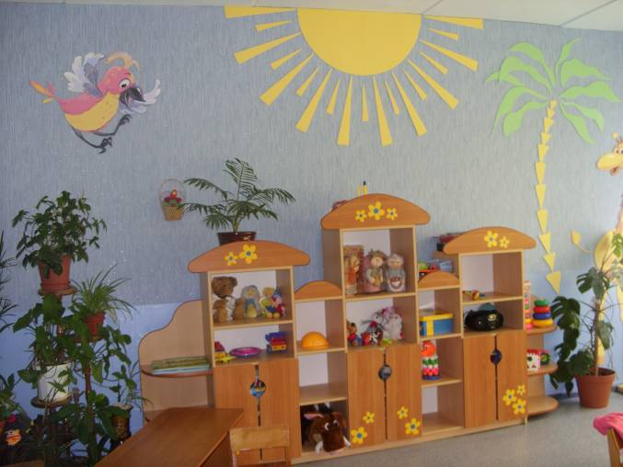
Основные задачи:
расширить знания детей о явлениях неживой природы;
развить наблюдательность, любознательность;
закрепить знания песен, стихов, хороводов, потешек,
создать положительный эмоциональный настрой.
Игровой персонаж: солнышко
Утро: Приём детей:
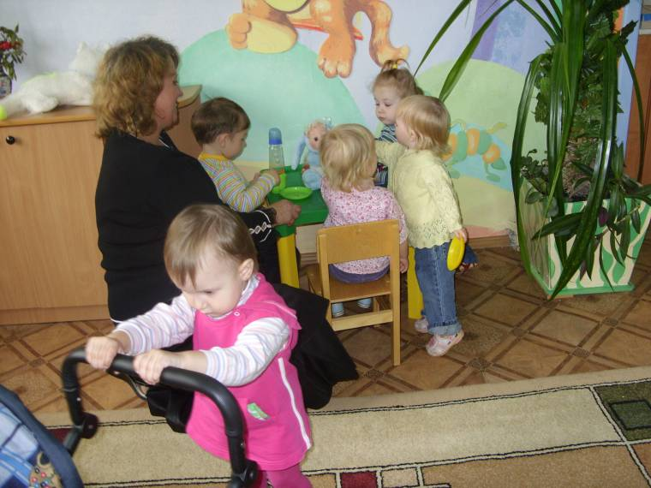

7. 00 -7.10. Коммуникация. Социализация.
Сюрпризный момент.
На стене висит большая туча из бумаги, за ней - солнышко. Педагог привлекает внимание детей к туче. Говорит, что без помощи детей солнышко не сможет выйти из-за тучи. Предлагает позвать его потешкой.
Солнышко-ведрышко!
Взойди поскорей, освети, обогрей —
Телят да ягнят, еще маленьких ребят.
Солнышко-ведрышко, выгляни в окошечко!
Твои детки плачут, по камушкам скачут.
Солнышко ясное, нарядись.
Солнышко красное, покажись.
Платье алое надень,
Подари нам красный день! (А. Прокофьев)
После того как дети произнесут потешку 3 раза, педагог показывает на солнышко. Говорит, что оно спустилось к деткам на землю с неба, чтобы побыть с ними, обласкать их, обогреть, поиграть. Просит детей стать его маленькими детками-лучиками.
  - - 7.20. Художественно – творческая деятельность.
Дидактическое упражнение «Выложи солнышко из палочек».
Цель: развить мелкую моторику, способность ориентироваться в пространстве.
Оборудование: круг и палочки.
7.20 – 7.30. Трудовое поручение (подгруппа)
Цели: развить наблюдательность; закрепить умение поливать комнатные растения, протирать крупные листья у растений совместно со взрослым; воспитать бережное отношение к комнатным растениям; активизировать словарь.

7.30 -7.40. Театрализованная деятельность
(Фрагменты кукольного спектакля по сказке К.И. Чуковского «Краденое солнце»)
Цели: порадовать детей, активизировать их речь и эмоции; закрепить знания о значимости солнца для всего живого, содержания сказки. Педагог обращает внимание детей на то, что в игровом уголке игрушки-животные плачут, выясняет причину, предлагает детям-лучикам помочь вернуть солнышко.
7.40-7.50 Подвижная игра «Цветные автомобили»
Цель: закрепить умение действовать по сигналу, бегать, не натыкаясь друг на друга.
Оборудование: цветные рули или ленточки, карточки.
Художник «выезжает» на машине, раздает детям рули, «превращая» их в водителей машин.

7.50- 8.00.Дидактическая игра «Этот лимон желтый, как...» Цель: закрепить знание цвета фруктов и овощей, их название.
Оборудование: муляжи или картинки.
Художник вносит корзину с волшебными фруктами и овощами, предлагает детям поиграть.
8.00-8.10.
Игра малой подвижности «Кто самый внимательный?»
Цели: развить целенаправленное внимание детей, ориентировку в пространстве; закрепить знание цветов; развить речь.
К детям прилетает бабочка, которая сделана из бумаги и раскрашена разными цветами. Просит детей рассказать, какого цвета у нее крылышки. Затем предлагает детям показать ей, что у них в группе жёлтого (красного) цвета зеленого цвета.
Надо найти предмет, дойти до него, поднять вверх руку и назвать предмет и его цвет.
  - - 8.20. Физическая культура и здоровье.
Подготовка к утренней гимнастике. Утренняя гимнастика.
Цели: создать бодрое, радостное настроение; активизировать мышечный тонус.
«Солнечные лучики встают вместе с солнышком рано, им надо обогреть всех людей, все растения, всех животных. Поэтому они должны быть сильными, выносливыми, быстрыми».
Педагог с помощью зеркальца превращает детей в солнечных лучиков (при солнечной погоде). Упражнения в игровой форме стилизует по теме.
Стихотворение А. Бродского «Солнечные зайчики».
Скачут побегайчики — солнечные зайчики.
Мы зовем их — не идут. Были тут — и нет их тут.
Прыг, прыг по углам. Были там — и нет их там.
Где же зайчики? Ушли. Вы нигде их не нашли?
8.20 – 8.30. Подготовка к завтраку, воспитание культурно – гигиенических навыков. Социализация. Коммуникация.

Умывание
Цели: развить культурно-гигиенические навыки; закрепить знание об умывальных принадлежностях, активизировать речь через совместное проговаривание текста, ответы на вопросы.
Педагог зачитывает слова «Мойдодыра» К.И. Чуковского «Надо, надо умываться по утрам и вечерам...» Задает детям вопросы:
- из какой сказки эти герои;
- кто из героев говорит эти слова, кому.
Педагог предлагает детям последовать совету Мойдодыра и умыться.
После умывания читает строки: «Вот теперь тебя люблю я...»
Подготовка к завтраку
Цель: развить аналитическую деятельность, интерес к устному народному творчеству.
Рассматривание книги. Герой книги, Мойдодыр, поощряет детей за умывание и хочет узнать, как дети умеют отгадывать загадки. Педагог открывает страницу с загадками о хлебе, ноже, каше и просит детей отгадать их, помогает, поощряет.
8.30-8.55. Завтрак.

9.00 – 10.00. Непрерывная непосредственно – образовательная деятельность.
1.Лепка. Лепка солнышка на плоскости.
Цель: закрепить знание формы, цвета солнца, развитие мелкой моторики.
Оборудование: пластилин, картон, доска для пластилина.
«Вылепим много солнышек, чтобы в группе всегда было светло и тепло». После лепки работами детей украшается одна из стен.
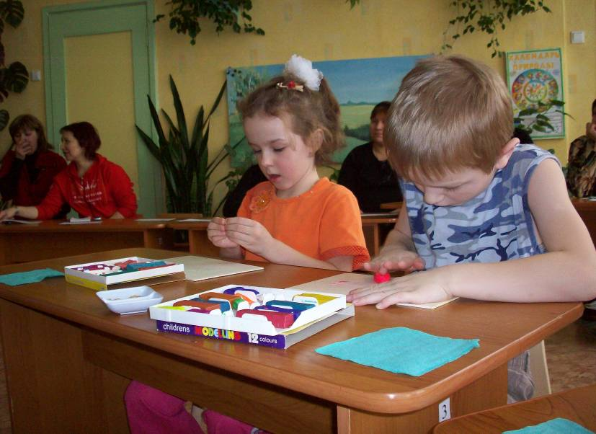
2.Музыкальное занятие.
Цели: развить чувство ритма, звуковысотный и тембровый слух через дидактические игры; воспитать желание действовать вместе со сверстниками; получать удовольствие от совместных игр.
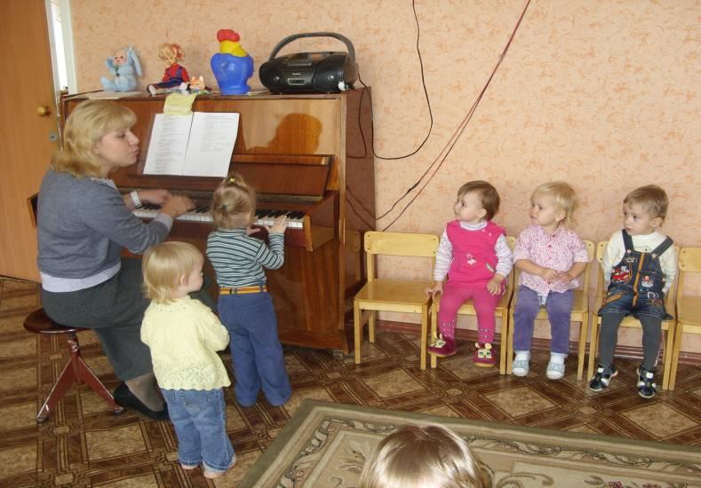
Дидактическая игра «Прогулка».
Цель: развить чувство ритма.
Игровой материал: музыкальные молоточки по числу играющих.
Дети рассаживаются полукругом.
Педагог. Сейчас, дети, пойдем с вами на прогулку, но она необычная, мы будем гулять в группе, а помогать нам будут музыкальные молоточки. Вот мы с вами спускаемся по лестнице (медленно ударяет молоточком по ладони).
Дети повторяют такой же ритмический рисунок.
А теперь мы вышли на улицу, светит солнышко, все обрадовались и побежали. Вот так! (Частыми ударами передает бег.)
Дети повторяют.
Таня взяла мяч и стала медленно ударять о землю. (Вновь медленно ударяет молоточком.)
Дети повторяют.
Остальные дети стали быстро бегать. Скок, скок. (Быстро ударяет молотком.)
Дети повторяют.
Но вдруг на небе появилась туча, закрыла солнышко, и пошел дождь.
Сначала это были маленькие редкие капли, а потом начался сильный ливень. (Постепенно ускоряет ритм ударов молоточком.)
Дети повторяют.
Испугались ребята и побежали в детский сад. (Быстро и ритмично ударяет молоточком.)

Дидактическая игра с движениями «Солнышко и дождик»
Цели: удовлетворить потребность детей в движении, в общении со взрослым; развить внимание, речь, музыкальный слух, чувство ритма.
На слова «Дождик идет!» дети бегут в свой дом, а на слова «Солнышко светит!» выходят на середину комнаты.
Выполняют движения, согласуя их со словами и подражая педагогу.
Педагог. Какая хорошая погода! Солнечные лучики, пойдемте все гулять, играть! Возьмите свои стульчики, поставьте полукругом, это будут наши домики, поставьте стульчики спинкой вперед. Попробуйте сесть за свой домик и выглянуть в окошко. Ну, а теперь идите ко мне. Давайте все вместе прочитаем солнышку стихотворение.
Послушайте, как барабанит дождик по крышам.
(Постукивает согнутыми пальцами по сиденью стула, изображая шум дождя.)
Стало очень скучно. Давайте попросим дождик перестать капать.
Дождик, дождик, веселей,
Капай, капли не жалей.
Только нас не замочи,
Зря в окошко не стучи! (Потешка.)
(Вначале ускоряет движения пальцами по стульчику, а затем замедляет, прекращает совсем.)
Сейчас я выйду на улицу и посмотрю, кончился дождик или нет.
Солнышко светит! Нет дождя! Выходите гулять! 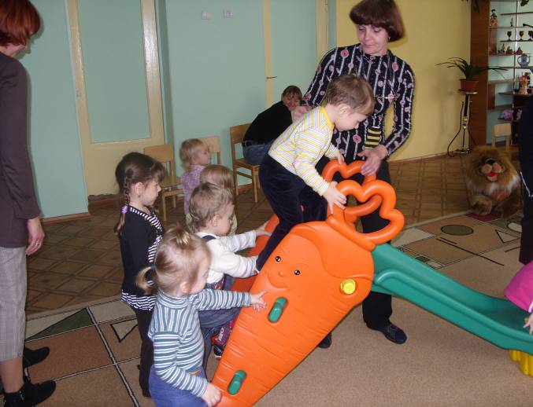
Дидактическая игра «Наш оркестр»
Цель: развить тембровый слух..
Игровой материал: детские музыкальные инструменты.
Педагог говорит о том, что солнечные лучики очень любят музыку. Им пришла посылка, в которой много музыкальных инструментов.
Раздает их детям. Все играют на них так, как хотят.

Прогулка:

Познание. Наблюдение за солнцем на прогулке.
Цели: развить наблюдательность, любознательность, внимание; закрепить знания о явлениях неживой природы; обогатить словарь.
Педагог говорит детям, что, пока они занимались, солнышко из группы убежало на небо, надоело ему сидеть за тучей, надо скорее всех обогреть.
Дети наблюдают за солнцем через цветные стеклышки, солнечные очки, цветную слюду.
Сравнивают формы солнца с кругом и квадратом.
Педагог предлагает погреть ладошки, почувствовать солнечное тепло; просит найти предметы на участке, которые нагрелись от солнечного тепла.
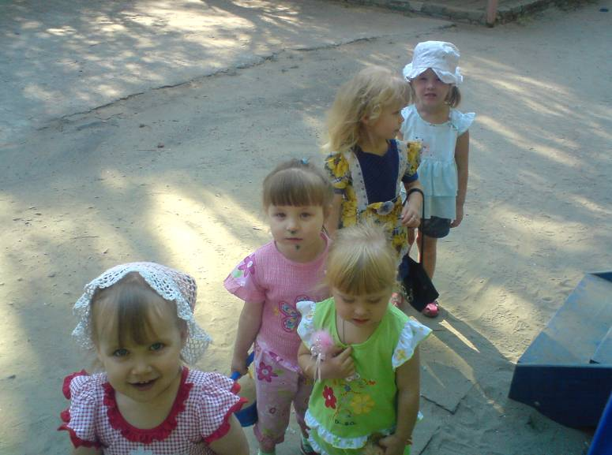
Физическая культура. Игра-забава «Поймай солнечного зайчика»
(с зеркалом)
Цели: позабавить детей, порадовать; активизировать через бег, прыжки.
Наблюдения на прогулке за цветами на клумбе
(рассматривание оборудования на участке детского сада, окружающих зданий и т.п.)
Цели: закрепить названия цветов, их цвет; сформировать эстетический вкус, наблюдательность; воспитать бережное отношение к растениям; активизировать речь.
Подвижная игра «Салочки-догонялочки».
(«Туча и солнечные лучики»)
Цели: воспитать смелость, способность мобилизоваться, чтобы избежать опасности; развить волю.
Дети идут к салочке («туче») смело, дружно, ровной шеренгой, держась за руки и согласуя свои шаги с шагами других детей.
Бегут только после того, как будет сказано второй раз слово «Догнать!». «Туча» не ловит тех, кто намеренно замедляет движение к «дому».
Мы солнечные лучики, любим бегать и скакать.
А ты, черная туча, ну, попробуй нас догнать! (2 раза.)
Дидактическое упражнение «Соберем радугу» (с подгруппой детей)
Цель: закрепить знание шести основных цветов спектра, умение находить дугу названного цвета.
Педагог после сна обращает внимание детей на то, что, пока они играли с неба упала радуга-дуга и рассыпалась. Просит помочь собрать радугу, для чего найти и принести дугу нужного цвета, назвать цвет.
Педагог читает стихотворение «Цвета радуги» А. Венгера.
Краски сегодня ужасно устали:
Радугу в небе они рисовали.
Долго трудились над радугой краски,
Радуга вышла красивой, как в сказке.
Вся разноцветная — вот красота!
ты полюбуйся, какие цвета.
12.00-12.20. Возвращение с прогулки. Подготовка к обеду. Спокойные игры. Чтение стихотворения «Заботливое солнышко»
Цели: развить память, речь, чувство ритма; закрепить знания о солнце как явлении неживой природы; развить моторику, координацию движений.
Педагог говорит, что солнышко целый день было вместе с детьми, надо его отблагодарить, прочитать ему стихотворение.
«Только мы будем не просто читать, а еще и показывать движениями содержание стихотворения».
Первый раз педагог читает, а дети выполняют по подражанию движения, второй раз — договаривают вместе с педагогом слова строк, третий раз — вспоминают строки по движению, которое показывает педагог.
Можно использовать стихотворение Ю. Марцинкявичюса «Солнце отдыхает», армянскую потешку «Где ночует солнышко» (см. Хрестоматию для маленьких).
Педагог опускает бумажное солнышко за тучку спать, а детей «превращает» из лучиков в деток.
12.20. 12.50. Обед. Подготовка ко сну.

